Hiện nay đã có rất nhiều các hệ thốn giải trí trên xe tiêu biểu như bmw có cung cấp hệ thống thông tin giải trí trên xe với các chức năng như: hệ thống định vị, hệ thống giải trí (liệt kê ra)

Hình minh họa

Link web site

Bên cạnh đó còn hãng gì đó

Hệ thống thông tin giải trí trên xe giúp nội thất bên trong xe trông sang trọng và hiện đại hơn. Ngoài ra còn mang đến cảm giác thư giãn, thoải mái cho người dùng. Việc đáp ứng những tiêu chí này, đã có rất nhiều hệ thống thông tin giải trí trên xe đến từ các hãng lớn phục vụ rất tốt hầu hết các yêu cầu của người dùng. Sau đây là một số hệ thống tiêu biểu như:

- Hệ thống MBUX (Mercedes-Benz User Experience) là hệ thống thông tin giải trí đa phương tiện tiên tiến của Mercedes-Benz để kết nối với người dùng trong xe một cách rất thông minh. Được trang bị màn hình cảm ứng kích thước lớn, trực quan nhanh nhạy qua mỗi thao tác, MBUX được xem là vũ khí thay đổi cuộc chơi mới của Mercedes-Benz.

MBUX cho phép chủ nhân điều khiển bằng giọng nói, bằng cử chỉ hoặc touchpad cảm ứng bất cứ khi nào. “Hey Mercedes” – chỉ cần một câu lệnh đơn giản, khách hàng đã có thể kích hoạt trợ lý ảo thông minh để lắng nghe câu lệnh và điều khiển mọi hoạt động trên xe theo câu lệnh đó.

- Ngoài ra, với khả năng cá nhân hóa gần như vô hạn, MBUX hoàn toàn tự tin đáp ứng nhu cầu chủ nhân khi tích hợp các tính năng:

+ Kết nối Smartphone: giúp cho người dùng có thể dễ dàng truy cập vào các ứng dụng trên chiếc Smartphone của mình.

+ Định vị và dẫn đường: người dùng có thể điều hướng trong các tình huống giao thông phức tạp.

+ MBUX có thể kiểm soát các cài đặt khác nhau trên xe: hệ thống âm thanh Burmester, chế độ lái xe, đèn viền trang trí nội thất…

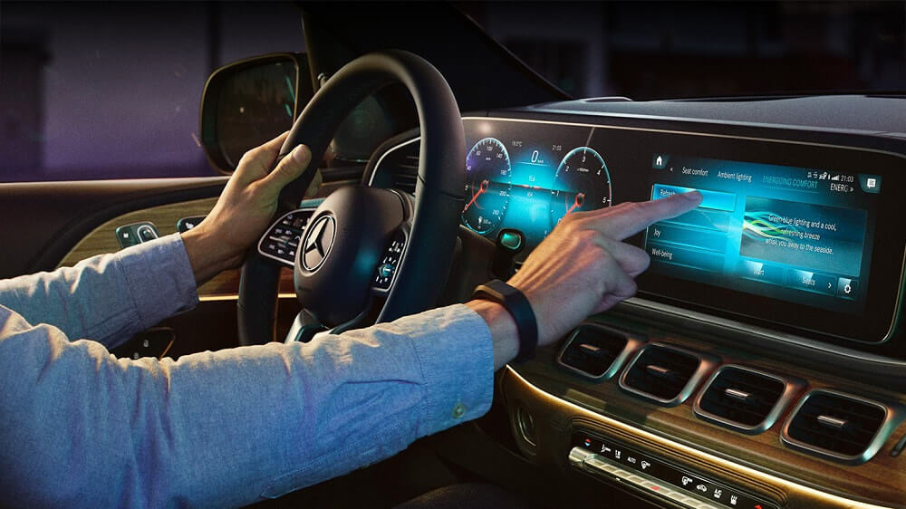

Hinh 1: Hệ thống MBUX (Mercedes-Benz User Experience)

<https://www.vietnamstar-auto.com/huong-dan-su-dung/he-thong-giai-tri-mbux-cua-mercedes-benz/>

- Bên cạnh đó iDrive là hệ thống điều khiển trung tâm của BMW, cho phép người lái và hành khách truy cập và điều khiển các chức năng giải trí, thông tin và điều hướng của xe thông qua một màn hình trung tâm và bộ điều khiển xoay. Sự khó chịu, căng thẳng và mất tập trung là kẻ thù của việc lái xe thoải mái và an toàn. Đó là lý do iDrive của BMW được ra mắt từ năm 2001, trọng tâm là sự thân thiện với người dùng.

- Các tính năng mới của iDrive

+ Trong một chiếc ô tô hạng sang như BMW, người lái xe muốn truy cập vào rất nhiều tính năng như kiểm soát nhiệt độ, danh bạ điện thoại, các chế độ lái, email, tin nhắn, chỉ đường.

+ Ngoài ra còn cung cấp kết nối không dây Apple CarPlay và Android Auto, cho phép người dùng kết nối smartphone với xe mà không cần dây cáp. Điều này giúp người dùng truy cập các ứng dụng yêu thích như bản đồ, nhạc, tin nhắn và cuộc gọi ngay trên màn hình xe.

+ BMW ConnectedDrive tích hợp nhiều ứng dụng như Spotify, Deezer, và Amazon Music, giúp người dùng dễ dàng truy cập vào nội dung giải trí yêu thích.

+ Hệ thống điều khiển bằng giọng nói tiên tiến, cho phép người lái điều khiển nhiều chức năng của xe chỉ bằng cách ra lệnh bằng giọng nói. + iDrive 8 còn cung cấp khả năng tự cập nhật phần mềm, thậm chí bao gồm cả tính năng lái xe tự động cho một số dòng xe BMW.

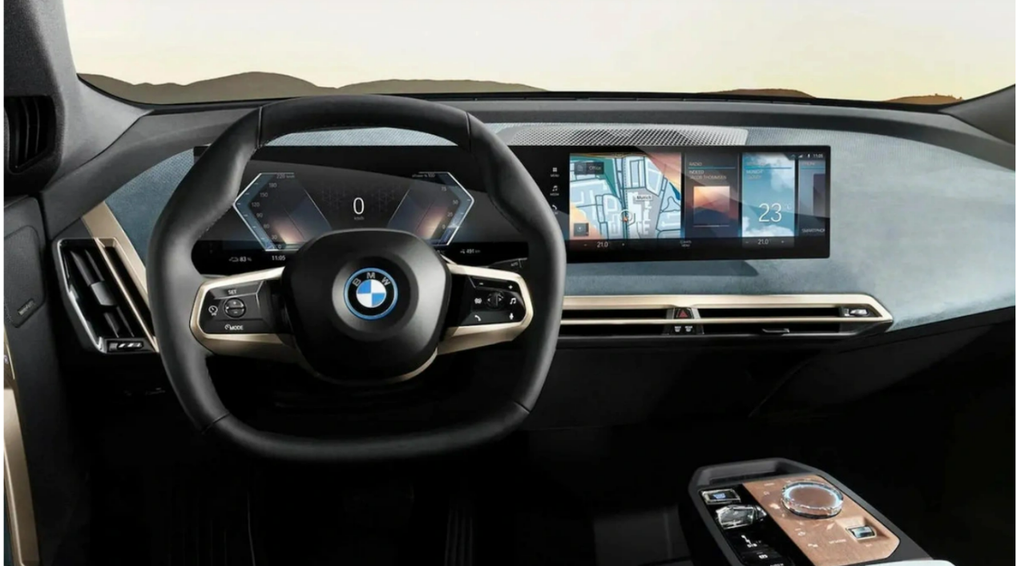

Hình 2: Hệ thống iDrive trên xe BMW

<https://www.bmwlevanluong.vn/tin-tuc/idrive-cua-bmw-la-gi/>(link bai viet)

[https://tuoitre.vn/7-he-thong-thong-tin-giai-tri-tot-nhat-tren-oto-co-tren-nhieu-xe-dang-ban-o-viet-nam-20220818082717992.htm (link](https://tuoitre.vn/7-he-thong-thong-tin-giai-tri-tot-nhat-tren-oto-co-tren-nhieu-xe-dang-ban-o-viet-nam-20220818082717992.htm(link) hinh)

Báo cáo

